Rappel sur... la base !

L'arborescence des fichiers normée FHS
La norme sur la hiérarchie des systèmes de fichiers FHS (Filesystems Hierarchy Standard) définit une organisation logique standard concernant l’organisation de ces répertoires. Ainsi, peu importe la distribution GNU/Linux (ou tout autre système d’exploitation adhérant à cette norme) que vous utilisez, vous serez en mesure de retrouver l’information que vous recherchez.
 | L'arborescence d'un système Linux est UNIQUE. Sa racine est notée « / »
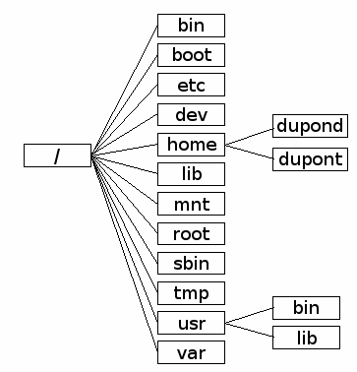
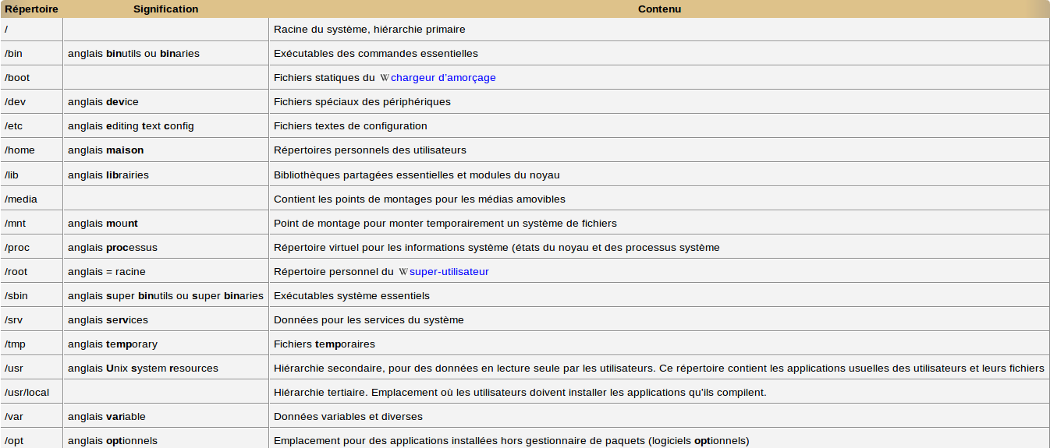

Commandes associées à la gestion de l'arborescence
- tree : A quoi sert cette commande ? Testez...
- find : trouvez l'emplacement exact du fichier « auth.log » à l'aide de la commande «find ». Un indice : les fichiers de « log » sont dans le répertoire « /var »
- ls -R : rôle de cette commande ?

Les attributs de fichiers
la commande ls -l permet de visualiser les attributs des fichiers...
Sous Unix/Linux... TOUT est fichier (au sens large du terme)...
Analysez les attributs des fichiers listés infra :
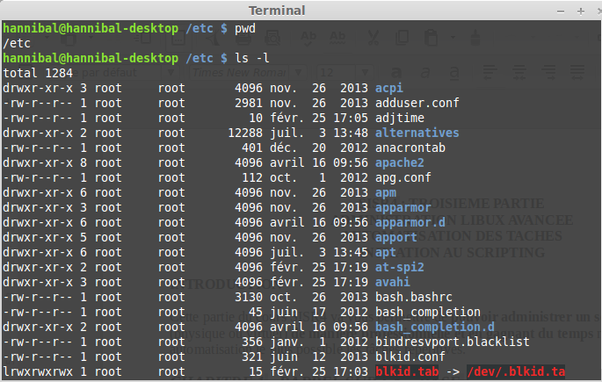
A quoi servent les commandes suivantes :
- ls
- cp
- rm
- mv
- ln
- pwd
- cd
- mkdir
- find
- cat, more, less
- file
A quoi servent les utilitaires suivants :
- grep
- sort
- tail
- head
- wc

Le shell
Aucun langage de programmation n'est parfait. Il n'existe même pas de langage définitivement meilleur qu'un autre ; il n'y a que des langages plus ou moins en adéquation avec les buts qu'on se propose.
Ce cours ne se propose pas de décrire le langage de commande à la mode UNIX.
A titre d'exemple, voici un cours en ligne extrêmement complet. N'hésitez pas à consulter !!
Cours "shell" de référence !
 | Vous ne deviendrez « expert » en programmation shell qu'en écrivant ou modifiant des scripts pendant plusieurs heures par jour ! Il n'y a pas d'autre méthode !
Vous devez connaître :
- les caractères spéciaux
- les redirections
- les jockers
- la protection des caractères spéciaux
- la notion de variables d'environnement
- les scripts de démarrage
- les commandes orientées « commande » !

Quelques astuces !
!! = dernière commande
!chaîne = dernière commande commençant par chaîne
!?chaîne = dernière commande incluant chaîne
^old^new = dernière commande en remplaçant la 1e occurrence de old par new
!!:gs/old/new = dernière commande en remplaçant toutes les occurrences de old par new

L'éditeur VI (ou VIM)
L'éditeur qui existe sur TOUS les systèmes à noyau Linux, mêmes les plus minimaux !

C'est l'heure de l'entraînement !
1 – Dans quel répertoire suis-je ? (Où suis-je ? Dans quel état j'erre ? :) )
2 – Je copie le fichier /etc/passwd dans le répertoire courant et je nomme la copie MotDePasse.
3 – Je copie les fichiers /etc/group et /etc/profile dans le répertoire courant (« . »). Je conserve leur nom d'origine.
4 - Je liste les fichiers présents dans le répertoire.
5 – Je liste les fichiers en affichant leurs attributs.
6 – Je liste tous les fichiers du répertoire, y compris les fichiers cachés (ceux dont le nom commence par un « . »).
7 – Je crée le répertoire mon_dossier. Je liste les fichiers, mon nouveau répertoire apparaît.
8 – Passez la commande « ls -F ». A quoi sert-elle ?
9 – Je copie le fichier group en g2. Je crée un alias « rm -i » à la commande rm. Je détruis le fichier group et je renomme g2 en group. Je supprime l'alias.
10 – On se déplace dans le répertoire /usr/bin, on visualise les caractéristiques du fichier who et on revient dans le répertoire d'accueil.
11 – Visualisez le type des fichiers /usr/bin/who et /etc/issue
12 – Visualisez le contenu du fichier /etc/issue page par page.
13 – Affichez les premières lignes du fichier /etc/services
14 - Affichez les dernières lignes du fichier /etc/services
15 – Affichez la ligne du fichier /etc/services qui contient la chaîne « HTTP »
16 - Affichez les lignes du fichier /etc/services qui contient la chaîne « HTTP » en ne tenant pas compte de la casse.
17 – Afficher les lignes du fichier /etc/services qui commencent par « http »
18 – Afficher les 3 dernières lignes du fichier /etc/services trié
19 – Afficher triées, page par page, les lignes du fichier /etc/services qui ne commencent pas par « # ».
20 – Afficher le nombre de lignes, de mots et de caractères du fichier /etc/services.
21 - Afficher uniquement le nombre de lignes du fichier /etc/services.
22 – On redirige le résultat de la commande cal dans un fichier. On visualise ensuite le contenu de celui-ci.
23 – créez un petit fichier texte appelé essai.txt en utilisant l'éditeur vi. Supprimez le contenu du fichier par une redirection. Vérifiez.
24 – Affichez le calendrier de l'année 2012 page par page.
25 – Affichez les commandes commençant par « a » du répertoire /bin
26 – Affichez les commandes composées de 5 caractères.
27 – Affichez les commandes de 2 caractères et commençant par « e »
28 – Affichez les commandes commençant par w, x, y, z (2 syntaxes possibles).
29 – Affichez les commandes qui ne commencent pas par une lettre comprise entre a et v.
30 – Voilà ce que l'administrateur Hannibal voit sur son terminal :
hannibal@ubuntu:~$ touch #commentaire
touch: opérande fichier manquant
Saisissez « touch --help » pour plus d'informations.
hannibal@ubuntu:~$
A quoi sert la commande « touch » ? Que veut exactement faire Hannibal ? Comment éviter cette erreur ? (au moins 2 solutions possibles).
31 – Essayez de voir les différences entre ces 3 commandes :
hannibal@ubuntu:~$ echo mon repertoire de connexion $HOME
hannibal@ubuntu:~$ echo 'mon repertoire de connexion $HOME'
hannibal@ubuntu:~$ echo "mon repertoire de connexion $HOME"
32 – Visualisez la variable HOME
33 – Affichez la version de la commande ifconfig.
34 – Recherchez le chemin absolu de la commande ifconfig.
35 – Visualisez le répertoire de connexion.
36 – Afficher page par page l'arborescence /etc/ avec la commande find en indiquant le chemin absolu.
37 - Trouvez l'emplacement du fichier « resolv.conf » dans l'arborescence.
38 – Recherchez les fichiers type « répertoire ». Recherchez ensuite les fichiers type « lien »
39 –Rechercher des fichiers modifiés il y a plus de 5 jours.
40 – Rechercher des fichiers selon leur taille par exemple, plus de 100 ko.
41 – Rechercher des fichiers non suffixés « .png ».
42 – Rechercher des fichiers dont le nom est README et inférieur à 100 Ko.
43 – Rechercher des fichiers dont le nom commence par « f » OU dont le nom est README.

